Фотоотчёт

ЗОЖ «8 Марта – мамин день»

Март, 2022 г.

Группа №4

Воспитатели: Петухова Е.А.

Суханова Е.С.

**Цель:** Закрепление знания и представления о здоровом образе жизни и положительном влиянии занятий физическими упражнениями для здоровья человека.

**Задачи:**

- Развивать спортивные качества – ловкость, смелость, силы, гибкости.

- Укрепление здоровья детей.

- Развивать внимание, совершенствовать навыки выполнения строевых упражнений.

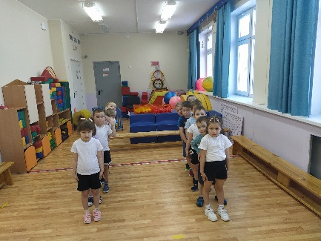

Команды готовы участвовать в эстафетах.

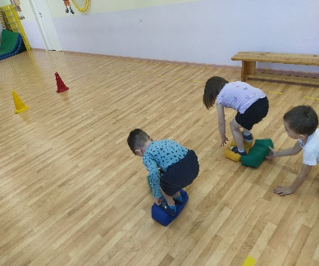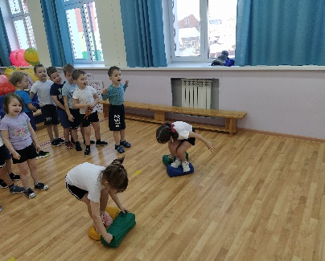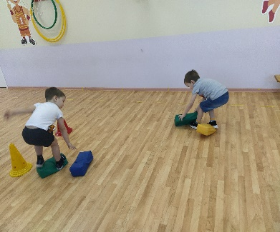

Эстафета «Наша мама добирается до работы»

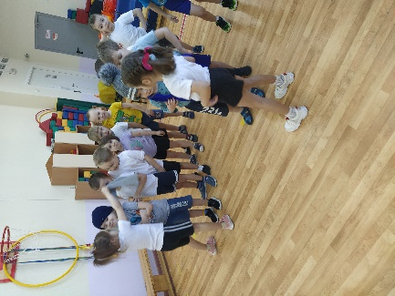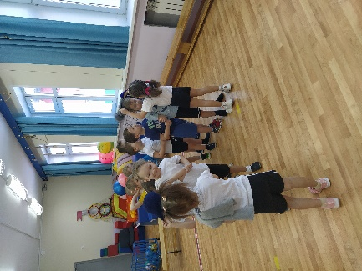

Эстафета «Мама собирается на работу»

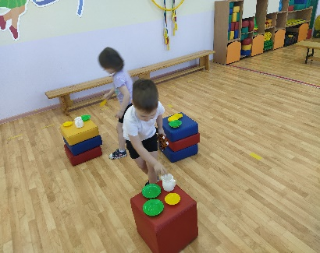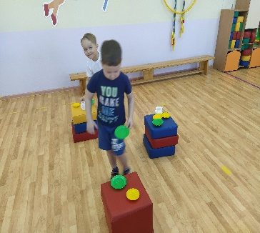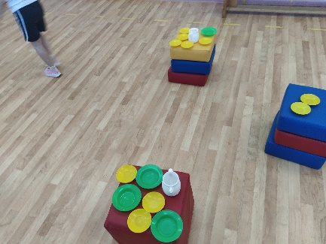

Эстафета «Сервировка стола»

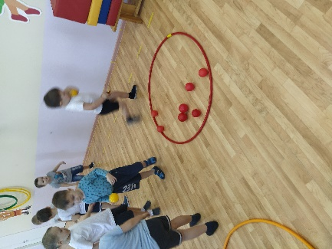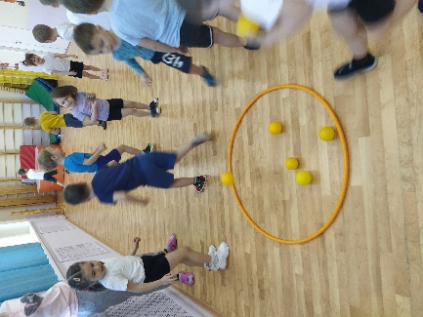

Эстафета «Уборка квартиры»

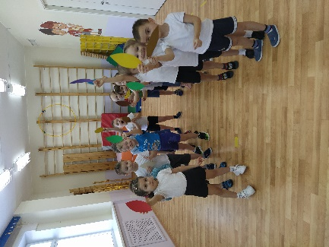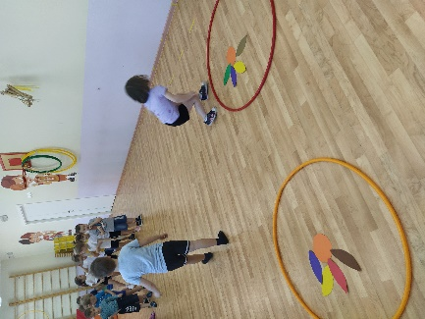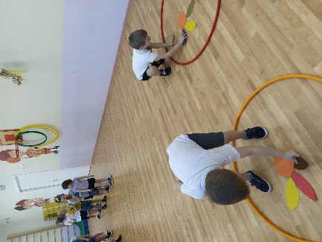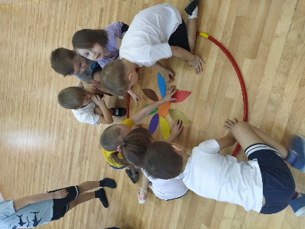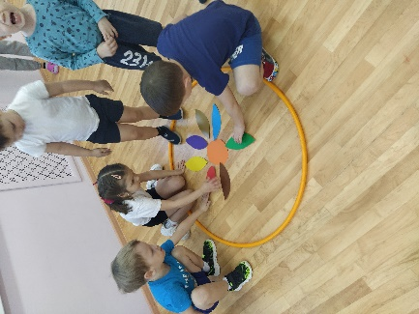

Эстафета «Выложи цветок для мамы»